Von Ingo Kallmeyer

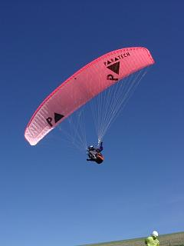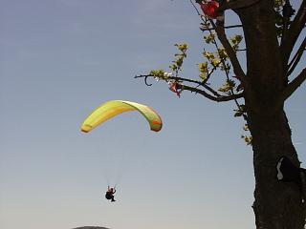
Fliegen ist...
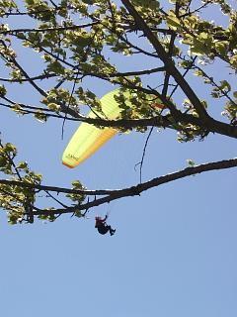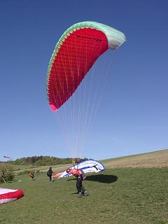
Reichenhausen / Rhön
Text & Fotos © Ingo Kallmeyer
www.fliegen-ist.de

Sonntag war Südwind mit 3, Abends auf 3-4 bft steigend angesagt. Sonntag..., frei genommen und Gerold angerufen. Er will eh in die Rhön. Um halb Acht Uhr morgens verabreden wir uns in Hammelburg. Bis dahin muss ich noch 45 Minuten fahren. Das heißt, halb Sieben aufstehen. Iris guckt mich ein wenig ungläubig an, als ich um halb sieben am nächsten Morgen aus dem Bett springe, ...was tut man nicht alles für einen Flug... .
Um viertel vor Sieben bin ich auf der Bahn. Ich hole das letzte aus meinem Bully raus und bin um halb Acht in Hammelburg. Pünktlich, geht es in Gerold seinem Wagen (...wegen der Geschwindigkeit...), zügig Richtung Reichenhausen, zu einem 20 Meter Hügel.
Zwischendrin wird noch Roland aufgelesen, der uns lange 3 Minuten Standzeit kostet und ein BMW Sonntagsfahrer, hinter dem wir 5 Minuten verlieren bringt uns vollends um den Schnitt.
Um 8:15 haben wir auf der Talfahrt Richtung Reichenhausen den ersten Schock des Tages zu überstehen. Ein Vibe ist bereits am soaren und ein Mistral hat schon ausgepackt, „....ah, grauenvoll nicht die ersten...“ Gerold gibt seiner Karre die Sporen und wir stehen um halb Neun am Start und hauen uns in die ersten zaghaften Ablösungen.

...cool man ...

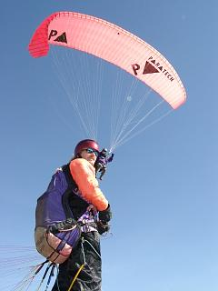
Mit meinem Xyon ist es kein Problem oben zu bleiben und die erste halbe Stunde mit etwas kämpfen und 10 bis 20 Meter Startüberhöhung im Sack. Zwischendurch wird eingelandet und wieder rausgehüpft.

Text & Fotos © Ingo Kallmeyer
www.fliegen-ist.de
Dann frischt der Wind, zu diesem frühen Zeitpunkt schon merklich auf. Roland fliegt noch ein wenig für die Galerie ...

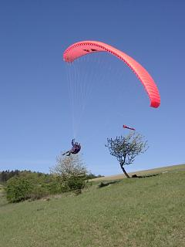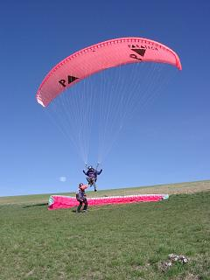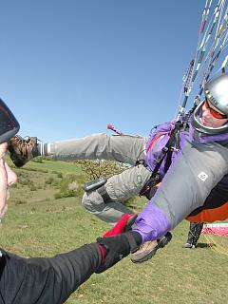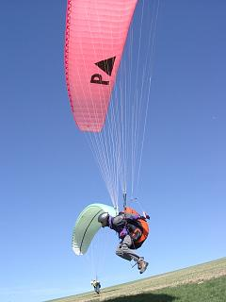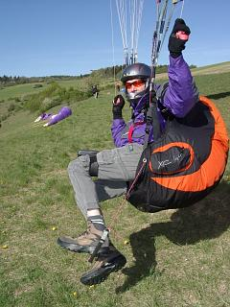
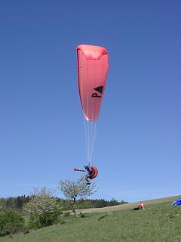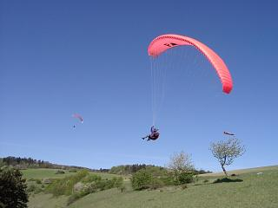
... Roland in Action...
Text & Fotos © Ingo Kallmeyer
www.fliegen-ist.de
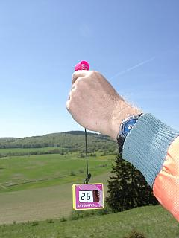
Der Startplatz füllt sich zusehends mit Fliegern. Ich wechsele Weichei mäßig auf meinen Arcus. Verbessere meine Hüpf- und Bodentechnik, die sich mit kurzen Flugphasen abwechseln. Nach einer Stunde ist der Wind in einen Bereich fortgeschritten, der mir nicht mehr so richtig Spaß macht. Ich habe genug von den Böen die jetzt doch ziemlich heftig und in Spitzen bis 40 km/h über die Wiese jagen. Wir erzählen uns Heldengeschichten und warten bis sich ein todesmutiger erbarmt und sich raushaut. Nach einer Stunde Heldengeschichten und dummen Sprüchen, ...Dieter mäht schon aus lauter Verzweiflung den Startplatz..., hat ein Sigma Pilot endlich ein einsehen und haut sich in die Böensuppe. ...sieht nicht wirklich lustig aus..., eher wie, in der Luft rum stehen und geflogen werden. Ihm scheint es aber Spaß zu machen und er kostet es die nächste halbe Stunde aus, allein in der Luft zu sein.

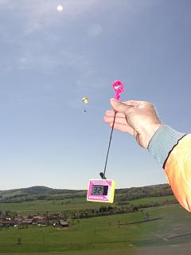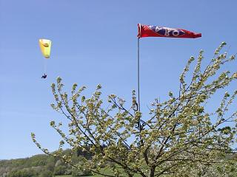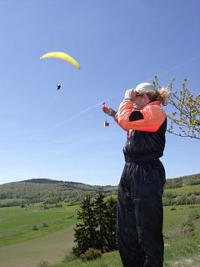
...macht´s Spaß...?

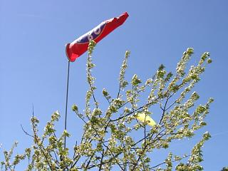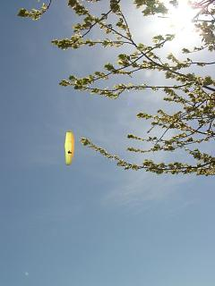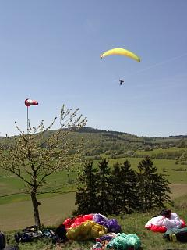
Mir ist das nichts. Ich hör mir lieber noch die Fliegerweisheiten zum Flug an und schieß ein paar Fotos. (... es geht doch, wenn´s denn Spaß macht...).

Mittlerweile warten 25 Piloten auf besseren Wind. Könnte an der kleinen Kante doch etwas eng werden. Nach drei Stunden parawaiting und etlichen tollen Starteinlagen, ist mir der Wind etwas gefälliger. Ich hau mich nach kurzem fliegen toplanden, fliegen toplanden zu einem längerem Flug raus, bei dem ich mich 100 Meter nach oben Schrauben kann „...na ja, eher achtern oder eiern... .“ Ist alles nicht so recht spaßig heute. Die Böen sind recht heftig, mir flau im Magen und ich trolle mich nach einer knappen halben Stunde zum Landefeld. Es schmeißt mich bei der Landung noch ein wenig durch die Gegend, ich hab die Schnauze voll und leg ein Päuschen ein. Draußen dreht ein blau, weißer Trango ohne Ende auf. Nach einer halben Stunde vernichtet er seine Höhe in eine knackigen Spirale die er erst wenige Meter über Boden ausleitet und dreht anschließend wieder auf. „...tolle Show sieht gut aus, der hat´s wirklich drauf... .
Der Wind hat meiner Meinung nach, eine unfliegbare Stärke angenommen. Die Starteinlagen werden immer besser. Nach zwei weiteren Stunden parawaiting entscheiden wir uns einzupacken und etwas essen zu gehen. Gerold hat das einzig richtige gemacht und ein wenig Schlaf nachgeholt. Ein Apco Pilot hat´s wohl noch nicht gemerkt und geht bei inzwischen orkanartigen Böen raus. ...äh, na ja, nach hinten halt..., er wird wie ein Luftballon durch die Luft gewirbelt und schlägt 200 Meter weiter hinten, nach ein paar Rollen rückwärts, im Feld ein. Gott sei Dank ist ihm nichts passiert.
Wir machen uns auf den Weg zum Biergarten. Nach zwei Würstchen, Radler und Schokokuchen begutachten wir noch mal den Startplatz. „...keine Chance“, der Wind ist immer noch in nicht fliegbarer Stärke am blasen. Wir entscheiden uns den Tag zu canceln und machen uns auf den Weg Richtung Hammelburg.

„...da fliegen sie doch nicht etwa ?...“ . 5 Sicheln am Himmel, scheint aber nicht besonders vorwärts zu gehen. Gerold hat eine Einladung zum Spargelessen bekommen. Ich bin noch ein kleines bißchen mit mir am kämpfen, ob ich mir das noch mal antun soll, zumal die Hammelburger am Wochenende Gastflugverbot haben. Die Fluglust siegt mal wieder. Nach kurzem höflichen Fragen kann ich noch einen Abendflug einlegen.

Text & Fotos © Ingo Kallmeyer
www.fliegen-ist.de
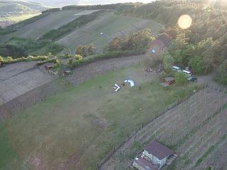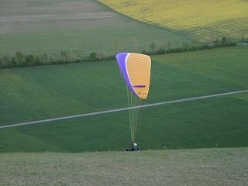
Ich hau mich noch ein letztes mal zu einer Stunde (...mehr stehen wie alles andere... ) raus. Nach vorne geht es kaum, man kann nur die Kante rechts und links mit 200 Meter drüber absoaren. Gegen 20 Uhr schlippe ich im letzten Geblubber auf den Startplatz. Ein Epsilon der noch eine Kurve mehr gedreht hat kommt ein paar Meter zu tief und muss zum Landeplatz runter fliegen.

.
Fliegen ist...
...Fortsetzung folgt..
... Ingo
Ich packe zufrieden mit dem Tag, mein Geraffel, setzt mich noch ein wenig auf meinen Hintern, genieße die Aussicht und fahre anschließend im Sonnenuntergang nach Hause.

